บทที่ 9
การออกแบบและการสร้างโปรแกรม

9.1 โครงสร้างของโปรแกรม
การออกแบบโปรแกรมจะใช้หลักการออปเจกต์ออเรียนเต็ด (O-O) ซึ่งจะแบ่งการทำงานส่วนต่างๆออกเป็นส่วนย่อยๆ ดังนี้
- ส่วนติดต่อกับผู้ใช้
- ส่วนจัดการเราเตอร์
- ส่วนจัดการสวิตช์
- ส่วนจัดการพอร์ตและอินเทอร์เฟส

Per-VLAN
VLANs
ส่วนจัดการ สวิตช์
ส่วนจัดการคำสั่งและแสดงผล
ส่วนติดต่อกับผู้ใช้ (input/output)
Static
ส่วนจัดการ เราเตอร์
STP
RIPv1,v2
OSPF
BGP
IGRP
รูปที่ 9-1 แสดงโครงสร้างของโปรแกรม

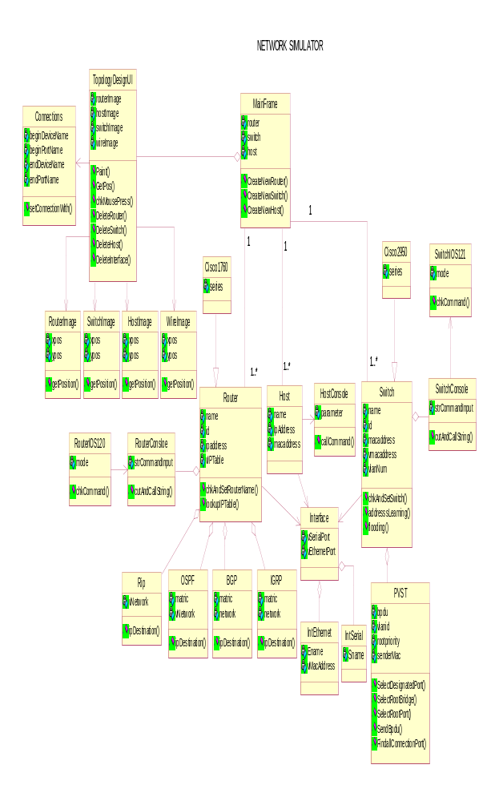

รูปที่ 9-2 แสดง class diagram ของโปรแกรม
9.2 รายละเอียดส่วนต่างๆของคลาส
9.2.1 ส่วนติดต่อกับผู้ใช้
- class MainFrame
เป็นคลาสที่ใช้สำหรับแสดงหน้าจอหลัก ภายในประกอบไปด้วย Tool Panel, Device Panel, Detail Panel และเป็นส่วนที่เรียกใช้ในการสร้างอุปกรณ์เครือข่าย

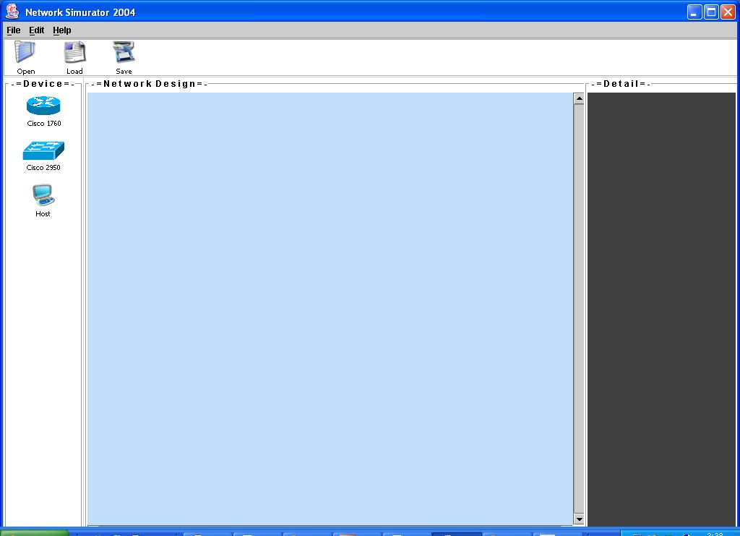
รูปที่ 9-3 แสดงคลาส MainFrame

- class TopologyDesignUI
เป็นคลาสที่ใช้สำหรับ แสดงผลและรับเมาส์อีเวนท์ของโปรแกรมในการเชื่อมต่อ หรือออกแบบเครือข่าย โดยคลาสนี้ถูกสร้างแยกออกจากคลาส Mainframe เพื่อสะดวกในการทำงานโต้ตอบกับผู้ใช้ และจะถูกบรรจุอยู่ในคลาส MainFrame ด้วย

- class RouterConsole
เป็นคลาสที่ติดต่อกับผู้ใช้แบบ command line โดยจะให้ผู้ใช้ทำการ ป้อนคำสั่งลงไปเพื่อให้ Router Console เรียกใช้งานจาก RouterIOS120 ต่อไป โดยส่วนสำคัญจะอยู่ที่การตัดคำสั่งเพื่อส่งไปทำงาน
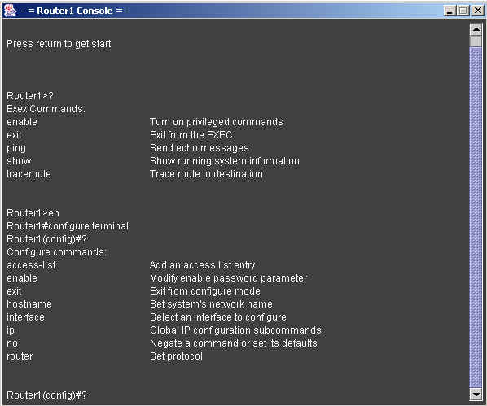
รูปที่ 9-4 แสดงคลาส RouterConsole
- class SwitchConsole
เป็นคลาสที่ติดต่อกับผู้ใช้แบบ command line เหมือนกันกับคลาส RouterConsole แต่ในการเรียกใช้งานจะส่งคำสั่งไปเรียกใช้งานจากคลาส SwitchIOS121
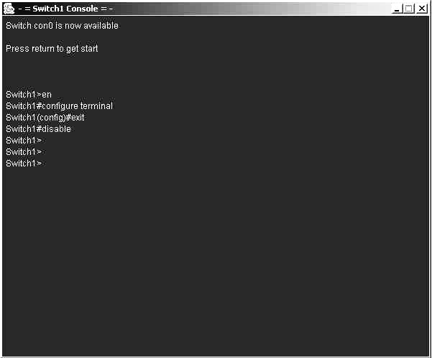
รูปที่ 9-5 แสดงคลาส SwitchConsole
- class Host และ HostConsole
คลาส Host จะทำการสร้าง MacAddress ประจำเครื่องขึ้นมา ส่วนคลาส HostConsole นี้จะต่างจาก RouterConsole และ SwitchConsole ตรงที่ในการติดต่อกับผู้ใช้นั้น จะเป็น Dialog ให้ผู้ใช้ป้อนค่าพารามิเตอร์ไม่ใช่ผ่าน command line โดยคำสั่งต่างๆที่จะต้องใช้จะอยู่ใน ComboBox และพารามิเตอร์จะต้องป้อนใน jTextField นอกจากนั้นการส่งค่าไปทำงานจะต้องใช้ปุ่ม Run Button

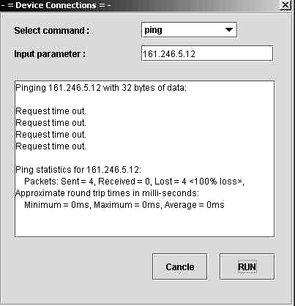

รูปที่ 9-6 แสดงคลาส HostConsole

9.2.2 ส่วนจัดการเราเตอร์
- class Router
คลาสนี้จะเป็นคลาสที่ใช้สำหรับเก็บรายละเอียดของเราเตอร์รวมทั้งการกระทำและเมทธอทต่างๆ โดยส่วนที่สำคัญสำหรับคลาสนี้คือส่วนของการ chkAndSetRouterName และส่วนในการ lookupIPTable ซึ่งจะใช้ในการค้นหา ip ปลายทาง
- class Router1760
คลาสนี้เป็นคลาสที่ถูกสืบทอดมาจากคลาส Router ซึ่งจะรองรับเราเตอร์รุ่นใหม่ๆได้ในอนาคต
- class RouterIOS120
- คลาสนี้เป็นคลาสที่สำคัญ มีไว้เพื่อกำหนดการทำงานต่างๆของเราเตอร์ เช่น setHostname, setIPAddress เป็นต้น โดยภายในจะบรรจุคำสั่งต่างๆที่ใช้ในการ config เราเตอร์ซิสโก้เวอร์ชั่น 12.0
- class RouterImg
คลาสนี้เป็นคลาสที่มีไว้เพื่อกำหนดรูปภาพของเราเตอร์ในการแสดงผล รวมทั้งเมื่อมีการเปลี่ยนแปลงตำแหน่งของเราเตอร์ไปยังตำแหน่งต่างๆ ก็จะทำการ repaint ให้ตรงกับที่ผู้ใช้ต้องการอีกด้วย
- class RIP
เป็นคลาสที่จัดการเกี่ยวกับ การเลือกเส้นทางแบบ RIP โดยคลาสนี้มีการทำงานเป็น Threads รับส่งตารางเลือกเส้นทางเป็นช่วงเวลาที่ตั้งไว้ตามข้อกำหนดของโพรโตคอล
- class OSPF
เป็นคลาสที่จัดการเกี่ยวกับ การเลือกเส้นทางแบบ OSPF มีการทำงานเป็น Threads

9.2.3 ส่วนจัดการสวิตช์
- class Switch
เป็นคลาสที่เก็บรายละเอียดแอตทริบิวของสวิตช์รวมถึงแมทธอทการทำงานต่างๆ โดยส่วนสำคัญของคลาสนี้คือส่วนการทำ AddressLearning และการ Flooding
- class Switch2950
เป็นคลาสที่สืบทอดมาจากคลาส Switch มีไว้เพื่อแสดงว่ามีสามารถสร้างสวิตช์ซีรีส์ใหม่ๆได้ในอนาคต โดยระบุจำนวนพอร์ตที่ต้องการใช้งาน
- class SwitchIOS
เป็นคลาสที่รับค่ามาจาก SwitchConsole แล้วทำการเปรียบเทียบกับคำสั่งที่มีอยู่ เมื่อพอว่าคำสั่งตรงกันจึงเรียกใช้งานคำสั่งนั้น
- class SwitchImg
เป็นคลาสที่เก็บรูปสวิตช์ในการแสดงผล รวมถึงตำแหน่งที่จะแสดงผลให้ผู้ใช้ดูอีกด้วย
- class STP
เป็นคลาสที่มีไว้จัดการเกี่ยวกับการทำ สแปนนิ่งทรีโปรโตคอล มีการทำงานเป็น Threads
- class PVST
เป็นคลาสที่ไว้จัดการเกี่ยวกับการทำเปอร์วีแลนสแปนนิ่งทรี มีการทำงานเป็น Threads เพื่อกำจัด ลูปใน เลเยอร์สองสวิตซ์

9.2.4 ส่วนจัดการพอร์ตและอินเตอร์เฟส
- class Interface
เป็นคลาสที่มีไว้สร้าง port ให้กับอุปกรณ์ต่างๆที่เรียกใช้ โดยจะต้องบอกจำนวนของพอร์ตแต่ละประเภทให้ หลังจากนั้นจะมีเมทธอทสำหรับ กำหนดชื่อและรายละเอียดของแต่ละพอร์ตว่ามีอะไรบ้างอีกด้วย
- class IntSerial
เป็นคลาสที่จัดการเกี่ยวกับการทำงานของพอร์ต Serial
- class IntEthernet
เป็นคลาสที่จัดการเกี่ยวกับการทำงานของพอร์ต Ethetnet
- class Connections
เป็นคลาสที่คอยบอกว่า อุปกรณ์ใดต่อกันอยู่ และใช้พอร์ตใดบ้างในการเชื่อมต่อ หลังจากนั้นก็จะทำการส่งไปบอกให้ class TopologyDesignUI ทำการวาดรูปว่ามีการเชื่อมต่อแบบใดอยู่บ้าง

9.3 ขั้นตอนการทำงานของโปรแกรม
9.3.1 การทำงานของ MainFrame

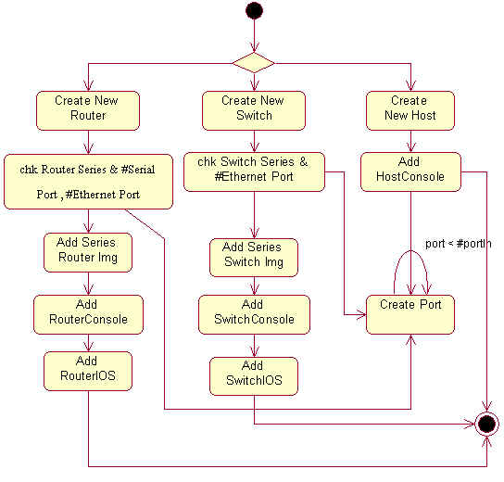

รูปที่ 9-7 แสดงขั้นตอนการทำงานของ MainFrame
MainFrame จะเริ่มจากรอให้ผู้ใช้เลือกการทำงาน เช่นการสร้าง Router, Switch หรือ Host หลังจากที่ผู้ใช้เลือกว่าจะสร้างอุปกรณ์ใดแล้ว โปรแกรมจะทำการ get ค่าว่าจะสร้างพอร์ตเป็นจำนวนเท่าไหร่จาก series ของอุปกรณ์นั้น หรือจากอุปกรณ์ที่ผู้ใช้กำหนดขึ้นเอง แต่ว่าหากสร้าง Host โปรแกรมจะทำการสร้างพอร์ตแบบ Ethernet เพียง 1 พอร์ตเท่านั้น และหลังจากสร้างพอร์ตเสร็จแล้ว โปรแกรมจะทำการ add อุปกรณ์ลงใน vector ของ MainFrame และ ใน TopologyDesignUI ซึ่งการ add ดังกล่าวใน TopologyDesignUI จะเป็นการ add image ของอุปกรณ์ที่สร้างขึ้นมา เมื่อ add เสร็จเรียบร้อยแล้ว โปรแกรมจะทำการ add console เข้าไปใน vector เช่นกัน

9.3.2 การทำงานของ Connections
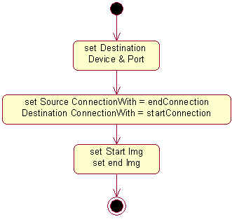
รูปที่ 9-8 แสดงการทำงานของ Connections

ในการทำงานของ Connections อาจดูง่าย เพียงแต่การทำงานจะยุ่งยากมากในการ ตรวจสอบว่า ต้นทางที่จะต่อนั้นเป็นอุปกรณ์ใด และจากพอร์ตใด หลังจากที่ รู้แล้วว่า ต้นทางมาจากที่ใดแล้ว ต่อไปก็จะเป็นการตรวจสอบปลายทาง ว่าต่ออยู่กับอุปกรณ์ใด พอร์ตใด หลังจากที่ทราบแล้วว่า อุปกรณ์ใดต่อกันอยู่แล้ว ก็จะทำการ set ค่า ปลายทางของกันและกันเก็บไว้ใน attribute ของอุปกรณ์ที่ต่อกันอยู่ และ add ค่าลงใน vector ที่จะใช้วาดรูป

9.3.3 การทำงานของ TopologyDesignUI

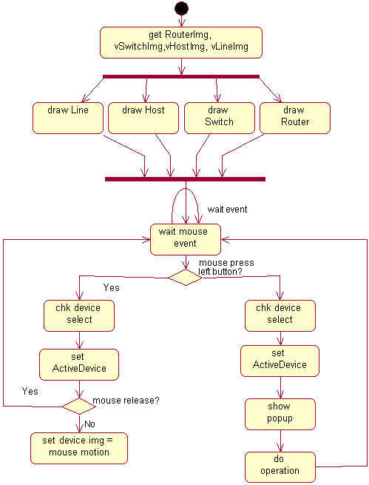

รูปที่ 9-9 การทำงานของ TopologyDesignUI

การทำงานของ TopologyDesignUI นั้น จะเริ่มจากการที่ไป get ค่าของอุปกรณ์ทีต้องการจะวาดรูป มาทีละค่า แล้วทำการวาด โดยการวาดนั้นจะเริ่มจากการวาด เส้นก่อน, หลังจากนั้นก็จะวาด Host, Switch และ Router ตามลำดับ เมื่อวาดเสร็จแล้ว ก็จะเป็นการรอรับ event จากผู้ใช้ว่าต้องการทำอะไร โดยถ้ามีการคลิกที่อุปกรณ์ตัวใดก็ตาม อันดับแรกจะเป็นการ active ให้อุปกรณ์นั้น แสดงผลอยู่หน้าสุด และรอรับคำสั่งจากผู้ใช้ต่อไป หากเป็นการคลิกค้างแล้วทำการเคลื่อนย้ายเมาส์ โปรแกรมก็จะทำการ get ค่าตำแหน่งของเมาส์ที่ชี้บนอุปกรณ์ตัวนั้น แล้วทำการ set ค่าเพื่อวาดใหม่ หากผู้ใช้ทำการคลิกขวาบนรูปอุปกรณ์ใดๆ โปรแกรมจะทำการเรียกใช้ popup ของอุปกรณ์ตัวนั้นขึ้นมาให้ผู้ใช้ สั่งงานตาม operation ต่างๆที่แสดงขึ้น

9.3.4 การทำงานของ Console
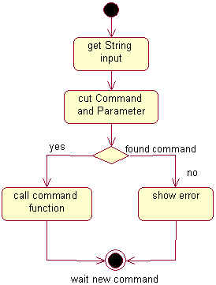
รูปที่ 9-10 แสดงการทำงานของ Console

การทำงานของคอนโซลจะเริ่มจากการที่ ผู้ใช้ ป้อนคำสั่งไปบน command line ที่รอรับอยู่ หลังจากกด Enter แล้ว โปรแกรมจะทำการนำค่า String ล่าสุดที่ป้อนลงไป ทำการ ตัดคำ ออกเป็นส่วนๆ หลังจากนั้น จะนำเอาส่วนแรก มาตรวจสอบว่ามีอยู่ใน vector หรือไม่ ถ้ามีก็จะเป็นการเรียก คำสั่งนั้นขึ้นมาใช้งาน

9.3.5 การทำงานของ PVST(Per-VLAN Spanning Tree)
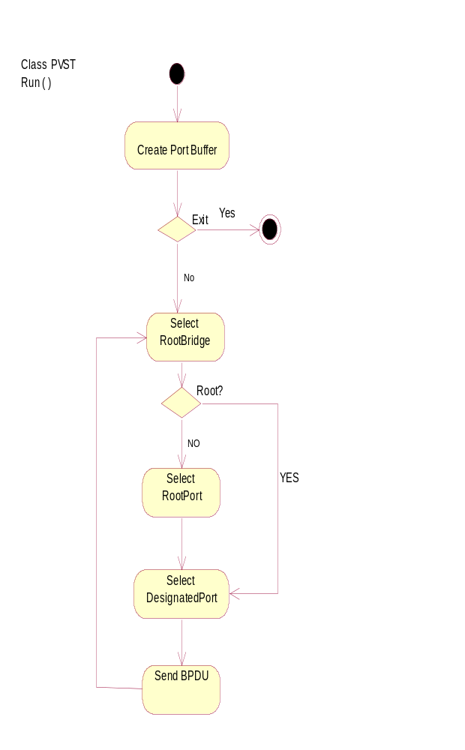
รูปที่ 9-11 แสดงการทำงานของ Per-VLAN Spanning Tree
Create Port Buffer-สร้าง buffer สำหรับเเต่ละ port ขึ้นมาในที่นี้คือ switch 2950 มีจำนวน 24 ports เอาไว้สำหรับรับข้อมูลที่ switch ตัวอื่นส่งมาให้ เนื่องจาก Per-VLAN Spanning-Tree เเต่ละตัวทำงานเป็น 1 thread ดังนั้นจึงจำเป็นต้องมี่ส่วน shared memory เอาไว้ติดต่อกันระหว่าง thread

Select Root Bridge-ทำการหา root bridge โดยเลือกจาก switch ตัวที่มี่ bridge id ต่ำสุดให้เป็น root bridge

Select Root Port-switch ตัวที่ไม่ใช่ root bridge จะทำการเลือก root port (เส้นทางที่มีค่า cost ที่ต่ำที่สุดที่ไปยัง root bridge)โดยเลือกจาก ค่า root path cost ภายใน bpdu ที่ได้รับมาจากตัวข้างเคียง ของเเต่ละ port นำค่า root path cost ที่ต่ำสุดที่หาได้นั้นมาบวกกับค่า path cost ของ link ที่ต่อกับ port นั้น เเล้วเก็บเป็นค่า root path cost ของหากมีมากกว่า 1 port ที่ bpdu มีค่า root path cost เท่ากัน ให้เลือกจาก port ที่หมายเลขต่ำสุดเป็น root port เเละตัวเอง เพื่อใช้ในการส่ง bpdu ให้กับตัวข้างเคียง

Select Designated Port-หากภายใน segment หนึ่งนั้น packet สามารถไปได้มากกว่าหนึ่งทางจะทำให้เกิด loop ภายในระบบชื่งทำให้สูญเสีย band width เเละ processing time ของ ระบบ ดังนั้นจะต้องมีทางเดียวเท่านั้นที่ packet สามารถผ่านไปได้ เรียกว่า “designated port” โดยทำการเลือก port จาก switch ตัวที่มี root path cost ที่ต่ำสุดถ้าเท่ากันให้เลือกจาก switch ที่มี bridge id ต่ำสุด

Send Bpdu-ทำการส่ง bpdu ไปให้ตัวข้างเคียงทุกๆ hello time
ตัวอย่าง

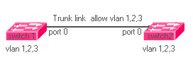
ลักษณะการทำงานของ PVST

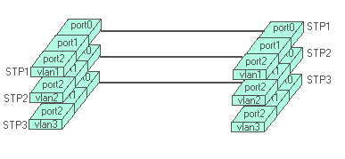
รูปที่ 9-12 แสดงตัวอย่างและลักษณะการทำงานของ Per-VLAN Spanning Tree

การทำงานของ Select RootBridge
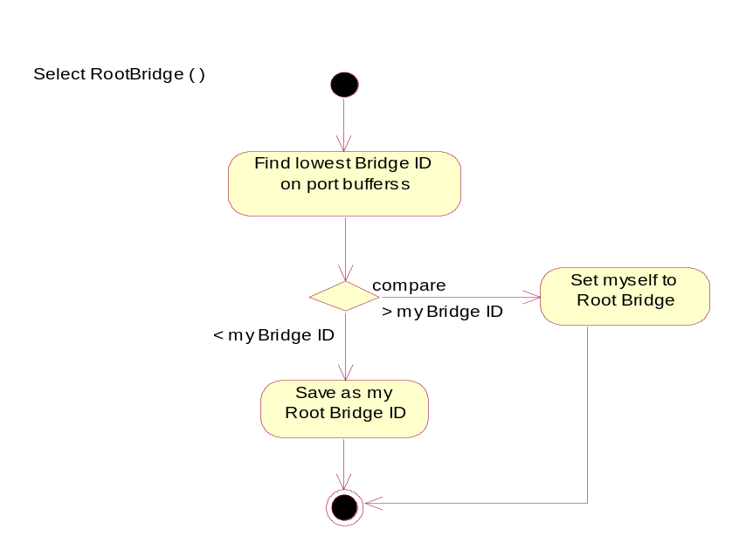
รูปที่ 9-13 แสดงการทำงานของ Select RootBridge

การทำงานของ Select RootPort
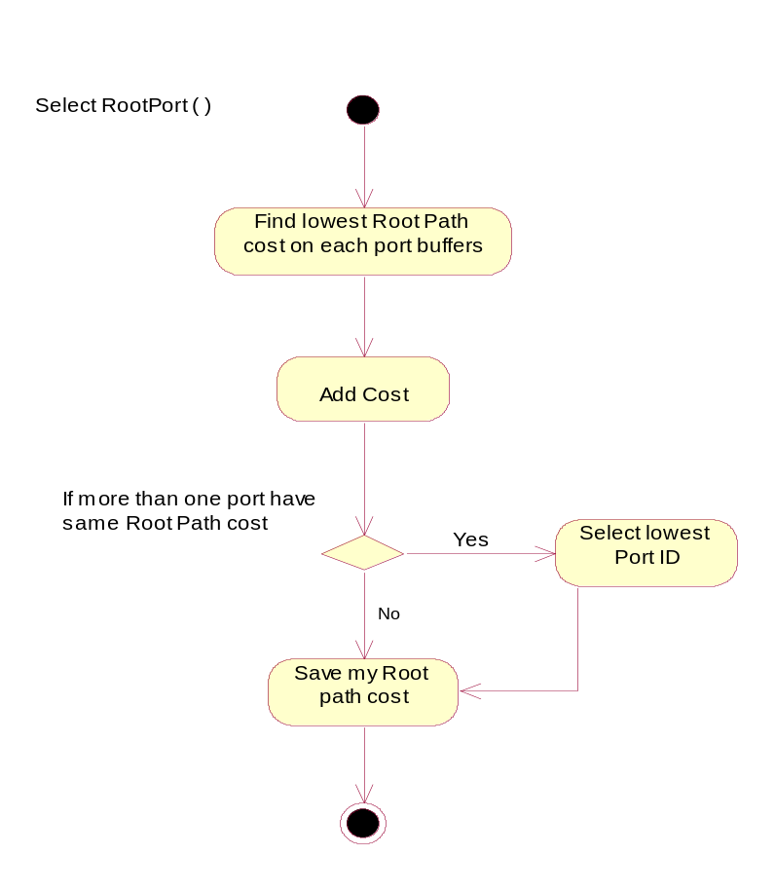
รูปที่ 9-14 แสดงการทำงานของ Select RootPort
การทำงานของ Select DesignatedPort
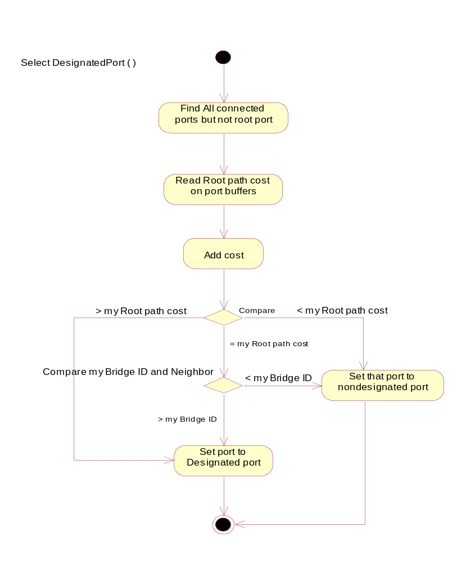
รูปที่ 9-15 แสดงการทำงานของ Select DesignatedPort
การทำงานของ Send Bpdu To Neighbor
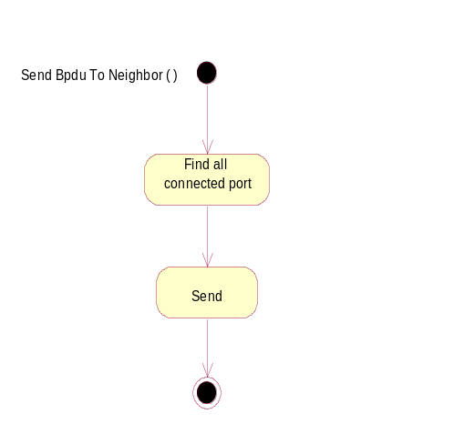
รูปที่ 9-16 แสดงการทำงานของ Send Bpdu To Neighbor

